Examen juin 2022 Etude de cas
Game Concept
1.Fiche Signalétique
Nom:
“CatVenture”
Genre:
Partie Solo:
Jeux d’aventure et de plateforme
Partie Multijoueur:
Course
Vue:
Vue 3e personne de dos
Joueur:
Joueul seul ou en multi
Plateforme:
Mobile
Monétisation:
Free to play
Boutique en jeu pour acheter des personnages et des cosmétiques pour les différents personnages
2.Cible
Type : Le jeu viserait les joueurs casual,les phases d’aventure dans la partie solo seront découpé en plusieurs niveaux/étapes de 5min max (en comptant les erreurs du joueur), de plus le jeu viserait des joueurs âgés de 10 à 16 ans en raison du contenu simple,au style “cartoon”, sans réel profondeur stratégique et ne demandant pas des compétences particulères.
Type de fun :

Sensation 5/10
Fantasme 8/10
Narration 5/10
Challenge 8/10
Camaraderie 7/10
Découverte 8/10
Expression 5/10
Soumission 5/10

Selon Leblanc
Selon Bartle
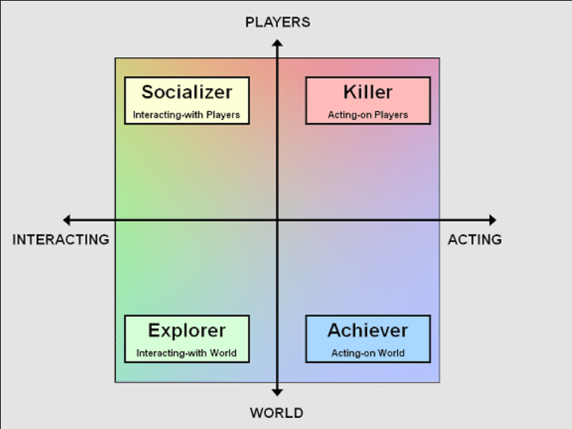

3.Pitch:
Vivez l’avanture d’un chat domestique cherchant à connaître l’excitation et les joies de la vie d’un chat sauvage et qui se lance à conquête d’une forêt mythique.
4.Intentions:
Scénario:
Partie solo
Le joueur incarne un chat qui se lance à l’aventure, il devra surmonter les obstacles de chaque niveaux en alliant dextérité, créativité et anticipation.Au fil de l’aventure il rencontrera d’autres chats potentiellement jouable qui l’aideront à progresser. Chaque niveau sera réalisable avec n’importe quell personage, mais l’utilisation de certains facilitera la progression pour le niveau.
Partie multijoueur
Défier vos amis ou des inconnus dans des courses poursuites folles sur des parcours provenant de l’aventure en solo.
Message:
Le message que le jeu veut faire passer est que tout le monde peut réussir ses objectifs, qu’on est tous différents mais qu’on a tous des qualités et qu’il est nécessaire de les reconnaître mais aussi celles des autres.
5.Gameplay Principal
Character:
Description:
Principal: Jeune chat tigré de couleur grise, plein d’entrain
Autres : Modèle de chat de différentes races
Objectif:
Arriver à surmonter les obstacles du parcours et faire en sorte que tous les habitants de la fôret le connaisse et devienne son ami.
Capacités
Se déplacer
Courir (vide une jauge d’endurance qui se recharge petit à petit)
Sauter
Autre: capacité passive ou activable (saut plus long,plus haut, double saut, saut contre les murs...)

Contrôles
Mobile
Option menu/Pause
Sprint
Sauter
Déplacement
Camera:
Caméra vu 3e personne placée derrière le personage et légérement plus haute que le personnage pour avoir un effet légèrement plongeant. La caméra suivra le personnage dans ses déplacements. Le joueur n’aura aucun contrôles sur la caméra.
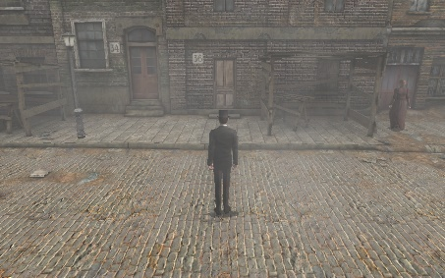
Mécaniques principales du jeu:
Le jeu étant principalement un jeu de plateforme, les mécanique principalement exploitées seront le saut et les déplacements. L’efficacité de ces-dernières dépendront donc des aptitudes du joueur et à ses capacités à les utiliser de manière efficace.

Boucles de gameplay:
Objectif

Devenir amis avec tous les habitants de la fôret

Progression dans la fôret, nouveau personnage jouable
Surmonter les obstacles sur le chemin

Récompense
Challenge

6.Direction artistique
Graphismes:
Style cartoon aux couleurs vives
Personnage
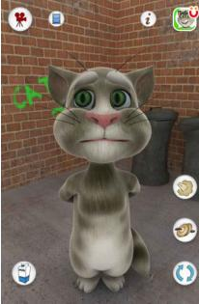
Niveau
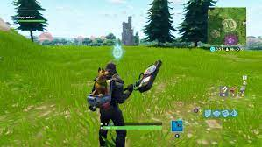

Audio:
Musique d’ambiance d’aventure
Zelda breath of the wild: https://www.youtube.com/watch?v=3JtDLDmvSZY
Ori and the will of the wisps: https://www.youtube.com/watch?v=0NhwEQEercE
UI/UX
L’application comportera 3 “pages” sur lesquelles l’utilisateur pourra interragir.
A.Connection et creation de compte
Expérience
L’utilisateur aura la possibilité de se connecter en rentrant un nom d’utilisateur et un mot de passe dans les champ adéquats et en appuyant sur le bouton correspondant.
Un message l’avertira si le nom d’utilisateur qu’il essaie de rentrer existe ou non, ou encore si sont mot de passe est incorrect.
L’utilisateur pourra aussi créer un nouveau compte en rentrant un nom d’utilisateur, un mot de passe et en confirmant le mot de passe, ces champs seront disponibles en appuyant sur le bouton “creation de compte”, ce qui afichere une nouvelle mise en page.
Dans ce cas-ci l’utilisateur sera averti si le nom d’utilisateur existe déjà et si le mot de passe est bien confirmé.
Dans les 2 cas l’utilisateur sera informé si tous les champ ne sont pas remplis
Interface
Connection
Entrée champ nom d’utilisateur
Bouton connection
Bouton création d’un compte
Création d’un compte
Entrée champ mot de passe
Bouton création d’un compte
Bouton création d’un compte
Entrée champ nom d’utilisateur
Entrée champ confirmation mot de passe

B.Espace NFT
Expérience
L’utilisateur aura la possibilité de voir le nombre de nft qu’il possède,son nom d’utilisateur, se déconnecter, d’accéder au “marché"(espace d’achat et de vente).
Pour se déconnecter l’utilisateur doit appuer sur le bouton de déconnexion
Pour accéder au marché, l’utilisateur devra appuyer sur le bouton “marché”
L’utilisateur verra l’ensemble de ses nft en “preview”(image+nom), en appuyant sur l’une d’entre elles il aura accès aux valeurs de ce nft : image,nom,valeur Eur,Bitcoin,Ethereum,variation Bitcoin et Ethereum.
Interface
Espace nft
Nom utilisateur
Nom nft
NFT preview
Bouton marché
Bouton déconnection
Nombre nft
NFT
Nom
Valeur ethereum

Variation ethereum
Image
Valeur euro
Variation bitcoin
Valeur bitcoin

Image nft

C.Espace d’achat de de vente de nft
Expérience
L’utilisateur aura la possibilité ,de voir le contenu de son portefuille, de revenir à son espace nft, de vendre ses nft, ou d’en acheter parmis ceux disponibles
Pour acheter l’utilisateur devra appuyer sur le bouton acheter ce qui affichera la liste des nft qu’il pourra acheter, sous la même forme que dans l’espace nft, mais avec un bouton « achat » qui permettra de finaliser l’action. L’utilisateur sera informer s’il manque d’argent pour la transaction ou si celle-ci a été effectuer
Pour acheter l’utilisateur devra appuyer sur le bouton vendre ce qui affichera la liste des nft qu’il possèdent et donc qu’il pourra vendre, sous la même forme que dans l’espace nft, mais avec un bouton « vente » qui permettra de finaliser l’action.
Interface
Marché
Valeur portefueille
Bouton achat
Nom utilisateur
Bouton vente
Bouton retour espace nft

Achat
Bouton achat
Nft preview
Vente
Bouton vente
Nft preview

Rentabilité
Les différentes valeurs nécessaire aux calculs des différents facteur de rentabilité pourront être stockées dans une table de la base de donnée de l’application
Exemple table :
Nom_utilisateur | Date_creation | Valeur_achat_total | Derniere _connexion | mensuel | Nb_jour  _connexion | inactif | Fin_campagne | Nb_achatPub | Fin_engagement | Nb_achatEngagement
Coût par acquisition (CpA) :
CpA=Coût de campagne de la publicité/Nombre d’achat en lien à la campagne de publicité
Jusqu’à la fin de la campagne (Fin_campagne), le nombre d’achats liés à cette pub par chaque utilisateur serait stockée dans la base de donnée utilisateur (Nb_achatPub). Il sera ensuite facile de récupérer l’ensemble de tous les achats effectués par tous les utilisateurs pour déterminer le CpA.
Coût par engagement (CpE) :
CpA=Coût total pour créer les engagements/Nombre d’achat en lien avec ces engagements
Jusqu’à la fin de l’engagement(Fin_engagement), le nombre d’achats liés à cet engagement par chaque utilisateur serait stockée dans la base de donnée utilisateur(Nb_achatEngagement). Il sera ensuite facile de récupérer l’ensemble de tous les achats effectués par tous les utilisateurs pour déterminer le CpE.
Valeur durée de vie utilisateur (CLV):
CLV=Sommes dépensées par tous les clients tout le long d’un jeu/Nb de clients
La valeur dépensée par chaque utilisateur est stockée dans la table (Valeur_achat_total), à partir de la il est facile de calculer le CLV.
Utilisateur actifs mensuels (MAU) :
En fonction de la dernière connexion de l’utilisateur (Dernière_connexion), il est facile de déterminer à chaque fins de mois si l’utilisateur c’est connecté ce mois-ci et donc de stocker cette donnée (mensuel) et de la récupérer
Utilisateur actifs journalier (DAU) :
En fonction de la dernière connexion de l’utilisateur (Dernière_connexion), il est facile de déterminer chaque jour si l’utilisateur déjà connecté pour le jour donné et d’incrémenter le nombre de jour de connexion (Nb_jour_connexion) et de comparer avec le nombre de jour du mois pour déterminer si le joueur à jouer tous les jours à la fin du mois
Facteur de stabilité (DAU/MAU) :
Il suffit de récupérer le DAU et MAU
Taux de rétention (CRR) :
CRR=Nb utilisateurs en fin de période – Nb de nouveaux utilisateurs pendant la période/Nb utilisateur en début de période
En comparant la date de création du compte de chaque utilisateur (Date_creation) en fonction de la période qui nous intéresse on facilement déterminer les différents nombres d’utilisateurs nécessaire au calcul du taux de rétention
Taux d’attrition (CCR) :
CCR=Nb utilisateurs perdu /Nb utilisateur en début de période
En comparant la dernière connexion de chaque utilisateur (Derniere_connexion) à la période voulue on peut déterminer si l’utilisateur a été inactif (inactif) et ainsi déterminer le nombre d’utilisateur perdu.

Change Log

Lundi 13/06
Objectif : Rédaction Game concept document,Ux/Ui document,Rentabilité Document
Fait : Rédaction Game concept document,Ux/Ui document,Rentabilité Document
Fini Rédaction Game concept document,Ux/Ui document
Mardi 14/06
Objectif : Finir Rédaction Rentabilité document

Fait : Finir Rédaction Rentabilité document

Fini : Finir Rédaction Rentabilité document

Mercredi 15/06
Objectif :

Fait :

Fini :

Jeudi 16/06
Objectif :

Fait :

Fini :

Vendredi 17/06
Objectif : mise en page différents documents,change log, correction des bugs de

Fait : mise en page différents documents,change log, correction des bugs de

Fini : mise en page différents documents,change log, correction des bugs de

